ПОЛОЖЕНИЕ
о значке «За восхождение на Белуху»
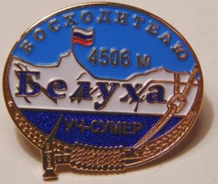
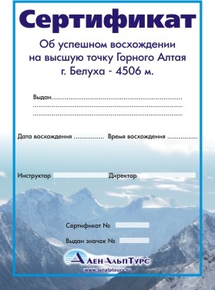

- Значком «За восхождение на Белуху» награждаются граждане Российской Федерации, иностранных государств и лица без гражданства, совершившие восхождение на высшую горную вершину Сибири (Алтая) – Белуха Восточная (4506 метров) и имеющие подтверждение о восхождении от: гидов ЗАО «ЛенАльпТурс», инструкторов альпинизма, имеющих удостоверение инструктора альпинизма, сотрудников МЧС Ак-кемского ПСС.
- Значок «За восхождение на Белуху» учреждён ЗАО «ЛенАльпТурс», Федерацией альпинизма Санкт-Петербурга, Федерацией Альпинизма Республики Алтай в 2006 году. Награждение лиц, совершивших восхождение, производится по заявке восходителя в соответствии с настоящим Положением, начиная с 2006 года.
- Описание значка «За восхождение на Белуху».
Значок «За восхождение на Белуху» имеет удостоверение и номер. Восходитель награждается значком и прилагаемым удостоверением с указанием номера и ФИО восходителя. Значок имеет овальную форму. На лицевой стороне значка, в центре изображение белым цветом снежных контуров Северной стены массива Белуха на фоне голубого неба в верхней части и на фоне синего изображения озера Ак- Кем в нижней части. Значок окаймлён изображением альпинистской верёвки с айсбалем и закреплённым на оттяжке карабином.

Надписи на значке:
  - на голубом фоне неба - «ВОСХОДИТЕЛЮ», чуть ниже - флаг Российской Федерации и цифрами - высота Восточной вершины Белуха – «4506»
  - на белом фоне контуров массива Белуха – «БЕЛУХА»;
  - на синем фоне озера АК-Кем - «УЧ - СУМЕР» (в переводе с алтайского языке – «три вешны»).
На оборотной стороне значка – порядковый номер.
- Награждение значком «За восхождение на Белуху» производится на турбазе «Высотник» (Республика Алтай, Усть-Коксинский район, село Тюнгур), в офисе ЗАО «ЛенАльпТурс» (Санкт-Петербург, ул. Восстания оф.4), на альпинистских мероприятиях, участником которых является «ЛенАльпТурс».
- Значок «За восхождение на Белуху» может быть приравнен к значку «Альпинист России». Программа восхождения на вершину Белуха Восточная включает краткие практические занятия по технике горовосхождений и безопасности на маршруте, прохождение двух классифицированных горных перевалов. инструментами аьпинизма
- Лица, награждённые значком «За восхождение на Белуху», обязаны уважительно относиться к горам, путешественникам и соблюдать нормы экологии природы.
- Стоимость значка «За восхождение на Белуху» в 2008 году - 300 рублей
- Эксклюзивное право на изготовление значка «За восхождение на Белуху» остаётся за фирмой ЗАО «ЛенАльпТурс»
- Изменения в настоящее положение имеют право вносить учредители значка исключительно с согласия ЗАО «ЛенАльпТурс»

